Überschrift:
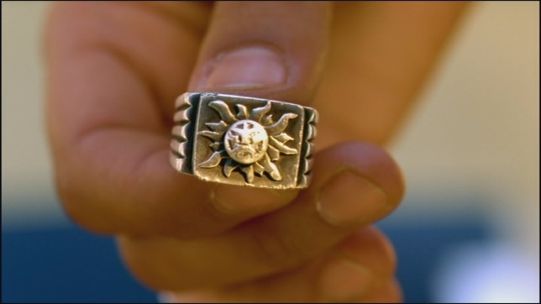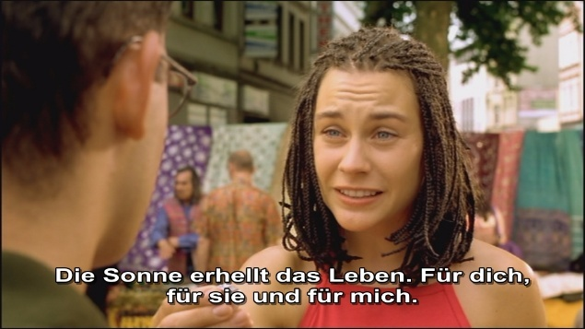
JULI: Komm doch mal her!  Daniel kommt zum Stand.  JULI: Du siehst aus wie jemand, der Glück gebrauchen kann!  DANIEL: Ich seh' wohl eher aus wie jemand, der 'ne neue Tüte  Braucht.  Sie nimmt einen ihrer Ringe in die Hand. Er ist aus Silber und hat eine Maya-Sonne eingraviert.  JULI: Was ist das?  DANIEL (schaut genauer auf den Ring): Das ist eine Sonne.  JULI: Was ist eine Sonne?  DANIEL: Eine Sonne ist ein Gasball, um den sich die Erde und die anderen acht Planeten drehen. Und das Ganze, das nennt man dann Sonnensystem.  JULI: Die Sonne macht Licht. Licht in meinem Leben, Licht in  ihrem Leben (sie deutet auf Marion), Licht in deinem Leben. Ein  anderes Wort für Licht ist ... ?  DANIEL: Energie?  JULI: Ein anderes Wort für Licht ist Glück.  DANIEL: Ach so, der Ring, der bringt Glück?  JULI: Du bist aber schlau!  DANIEL: Ich werd' ja auch bald Lehrer.  JULI: Lehrer? Echt? Das ist ja lustig. Wie ist denn dein Name?  DANIEL: Daniel. Daniel Bannier.  JULI: Ein schöner Name.  DANIEL: Und wie heißt du?  JULI: Ich heiße Juli.  DANIEL: Juli?  JULI: Wie der Monat. | 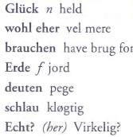
Überschrift:
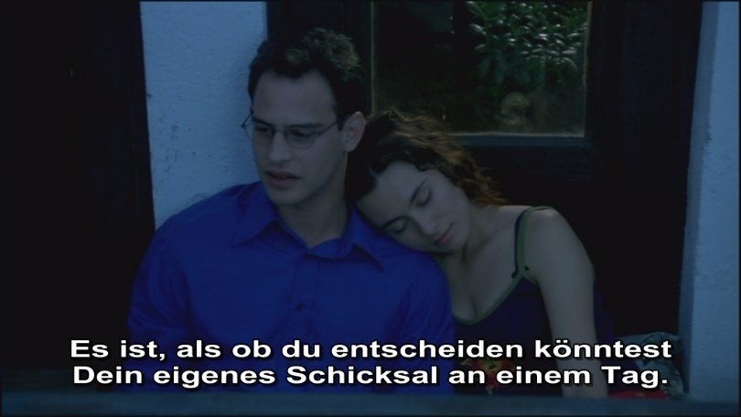 | Wie fasst Daniel das Schicksal auf?
Die beiden sitzen auf seinem Balkon und trinken Tee. Sie hat ihren Kopf an seine Schulter gelehnt, denn sie ist müde. Sie schließt die Augen.  DANIEL: Weißt du, es ist wirklich verrückt, dass wir uns heute kennen gelernt haben eigentlich, weil ... Ich habe gewusst, dass wir uns heute treffen würden. Ich mein', vielleicht hab' ich' s auch nicht gewusst, vielleicht hab' ich' s einfach nur gehofft oder so, ich weiß nicht. Aber, ... das ist so wie, als könnte man für einen Tag sein, sein Schicksal selbst in die Hand nehmen. Und ich stand da und hab' auf dich gewartet, gewartet. Und ... dann dachte ich schon, du kommst nicht. Und dann ... dann warst du da ... Melek? ... Melek? | 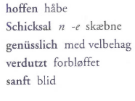
Überschrift:
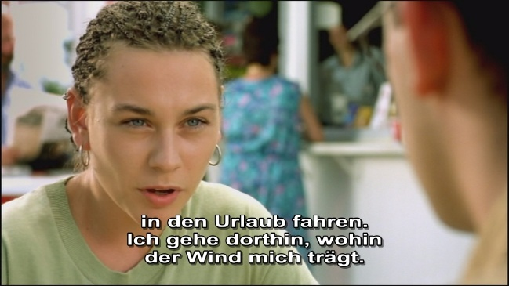 | Wie fasst Juli das Schicksal auf?
Daniel und Juli sitzen an einem der Tische auf der Veranda unter freiem Himmel mit Blick auf den großen Parkplatz, auf dem ihr Ford Taunus parkt. Die beiden haben anscheinend gespeist und trinken  jetzt Kaffee.  JULI: Weißt du, es ist so: Jeden Sommer steh' ich an der Stelle, an der du mich aufgepickt hast, und fahr' in Urlaub. Ich sag' mir immer, ich fahr' dahin, wo der Wind mich hinweht. Der Erste, der mich mitnimmt, ent ... , entscheidet somit mein Reiseziel. Verstehst du?  DANIEL (schaut sie an): Und das machst du jeden Sommer?  JULI: Ja. Ich bin schon in den verrücktesten Orten gelandet ... Italien, Spanien ... einmal hat mich sogar einer bis nach Afghanistan  mitgenommen, das musst du dir mal reinziehen: Afghanistan!  DANIEL: Afghanistan?  JULI: Ja.  DANIEL: Ist ja spannend.  JULI: Ja, absolut! Man weiß vorher nie, wo man landet. Das ist ein bisschen so wie ... wie Kinderüberraschungseier kaufen.  DANIEL (nickt): Klar.  JULI (schaut ihn an): Und dieses Jahr ist Türkei dran! Geil! Ich  war noch nie in der Türkei. Das wird bestimmt voll schön.  DANIEL (lächelnd): Bestimmt. | 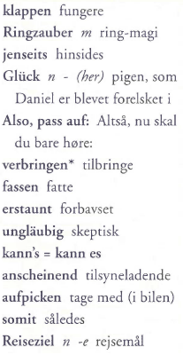  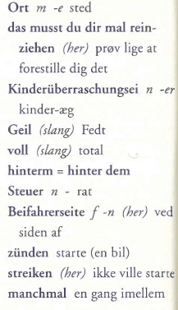
Überschrift:
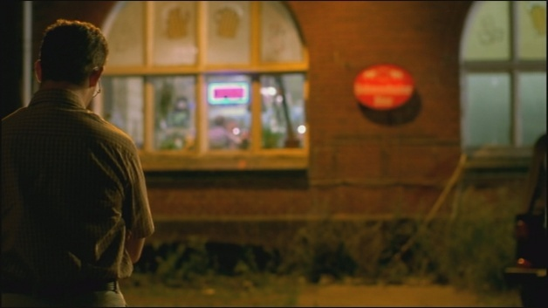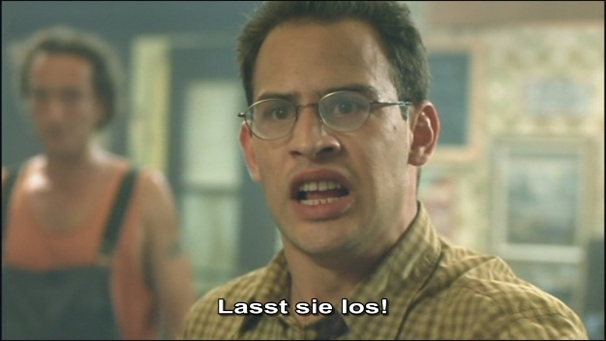 | Würdest du von Daniel so eine Tat erwarten?
Daniel sieht, was da drinnen vor sich geht. Dass Juli Hilfe braucht. Er stürzt in die Kneipe.  Daniel kommt in den Laden. Direkt auf Leo zu.  DANIEL: O.k. , lassen Sie sie bitte los.  Juli liegt auf Leos Schulter.  LEO: Ich hab' dich nicht gehört.  DANIEL: Ich hab' gesagt: Lassen Sie sie bitte los!  LEO: Hör mal, ich kann dich nicht verstehen.  DANIEL: Lass die los! Lass die los!  Plötzlich knallt ihm Leo eine Backpfeife, aber was für eine. Daniel  stürzt zu Boden, rutscht drei Meter auf dem glatten Boden. Er wird  wütend. Plötzlich springt er auf rennt schreiend auf Leo zu und  rammt mit seinem Kopf Leos Bauch und stürzt mit ihm auf die Musikbox, so dass sie verstummt.  DANIEL: Na los, komm! Jetzt komm!  Daniel nimmt Juli in die Hand. Sie zögert, schaut auf Leo, der ihr zuzwinkert. Juli schaut ihn erstaunt an. Sie lächelt ihn dann an.  DANIEL: Meine Güte, ich habe mich  g' rade eben geprügelt! Das gibt's doch nicht! Ich ... ich prügel' mich nie. Meine Brille ist weg. Das ist ... ich ... ich bin ein Pazifist. | 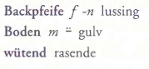  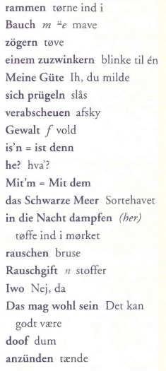
Überschrift:
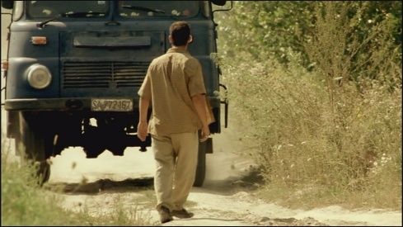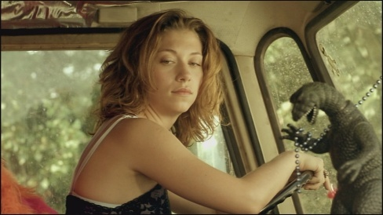
Daniel geht schon völlig erschöpft am Landweg entlang. Eine seltsame Stille herrscht auf der Straße. Schließlich hört er hinter sich einen Bus.  Daniel hält den Daumen raus, und der Bus hält. Er rennt auf den stoppenden Bus zu. Daniel sieht eine knackige Serbin, Mitte 20, hinterm Lenkrad.  DANIEL: Budapest?  Sie nickt und gibt ihm mit dem Kopf ein Zeichen, dass er einsteigen  soll. Er tut es. Und der Bus fahrt los.  Das Mädchen und Daniel sitzen im Bus und fahren. Sie lächelt ihn an.  DANIEL: Sprechen Sie Deutsch? Nee? Englisch? You speak  English?  LUNA: No.  Er schaut sie verwirrt an. Sie lacht nur lässig. Und sie sieht gut aus.  Richtig gut.  DANIEL: Ehm ... My name ist Daniel. Ich heiße Daniel, also .. .  mein Name. What's your name?  LUNA: Luna.  DANIEL: Luna. Like the moon.  LUNA: Pusis? (Rauchst du?) | 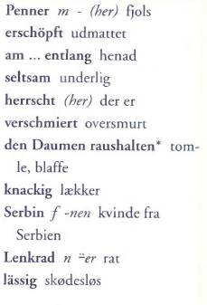
Überschrift:
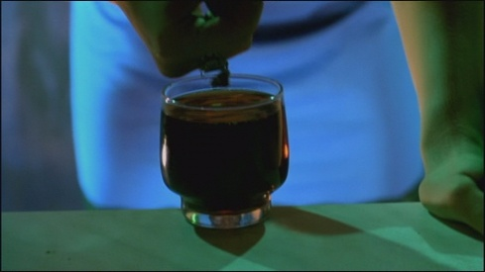  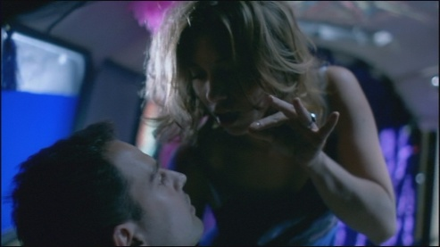 | Scheint der Mond (durch Luna vertreten/symbolisiert) gut für Daniel zu sein?
Ein ungarischer Underground-Club: Ein heruntergekommener, futuristischer  Keller mit schrägen Neongemälden an den Wänden.  Luna und Daniel kommen gerade herein. Es sind nicht besonders viele, aber recht kaputte Gestalten, überwiegend Freaks, Punks und Zigeuner. Die Leute grüßen Luna in ihrer Sprache und empfangen sie. Luna setzt sich an einen Tisch, und Daniel setzt sich erwartungsvoll zu ihr hin.  [...]  DANIEL: Aha. Weil, just anything to eat. I don ' t care ... bread or ...  TYP: Prinzip ist einfach: Wir haben ein Menü ... essen oder nicht  DANIEL: Auf jeden Fall: Essen.  TYP: Fisch.  DANIEL: Fish, fish, fish, fish is great, wonderful.  TYP: Fischstäbchen.  LUNA: Gladan je. (Er hat Hunger.)  [...]  DANIEL: So, thank you for everything. And I think, I have to go now.  LUNA: No!  DANIEL: Yes, because ... see, I have a problem ... Problem. Ich  muss jemandem ... jemandem hinterher. Es gibt ein Mädchen ...  LUNA: Noch eine Cola? Bitte!  DANIEL: Du sprichst ja doch Deutsch!  Luna zwinkert ihm zu. Sie verschwindet an den Tresen. Bevor Luna die Cola serviert, klappt sie einen ihrer Ringe auf und ein bisschen Pulver landet in einem Glas.  Der Bus fliegt durch die Nacht. Er fliegt wirklich! Im Hintergrund der Vollmond, wie einst die BMX-Räder bei E. T.  Der Mond hat ein Gesicht, wie bei Méliès „Reise zum Mond". Bei uns ist es Lunas Gesicht. Der Mond schaut dem vorbeifliegenden Bus hinterher.  Daniel liegt im Bus. Luna kommt herein und plötzlich taucht Juli kurz auf Luna hat anscheinend Daniel hypnotisiert, und er folgt ihren Bewegungen, als wäre er eine  Puppe in ihrem Puppenspiel. Das LSD wirkt optimal. Sie klaut ihm seinen Ring und verlässt danach den Bus. Daniel springt ihr hinterher. Er fliegt oder besser: stürzt ab! Er landet zwischen Heuhaufen! | 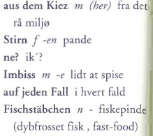  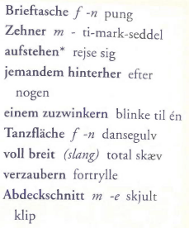  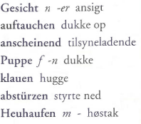
Überschrift:
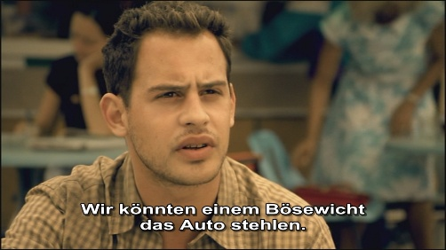  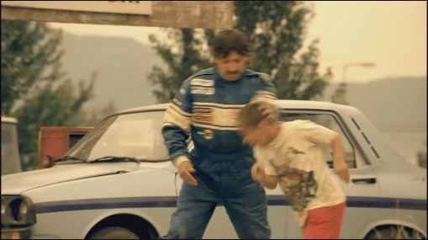 | Wer wird hier bestraft? Wer wird normalerweise in einem Märchen bestraft?
Abendsonne.  DANIEL: Und wie kommen wir jetzt hier weg?  Eine Snack-Bar, die nur aus einer kleinen überdachten Veranda besteht.  Juli und Daniel sitzen auf dieser Veranda und schauen auf die  Landstraße. Ein paar Autos stehen auf dem kleinen Parkplatz, vor der Snack-Bar. Ein Paar Passanten, überwiegend Typen sind anwesend  JULI: Wir könnten doch unsere Flitterwochen hier verbringen,  hm?  Die beiden haben gerade gespeist und rauchen ihre Zigaretten.  DANIEL: Ich glaub', ich hab' da ' ne bessere Idee.  JULI: Was denn?  DANIEL: Wir klauen einfach ein Auto.  JULI: Was?!  DANIEL: Ja, wir klauen einfach ein Auto.  JULI: Aber, wir können doch hier nicht einfach ein Auto klauen!?  DANIEL: Wieso? Warum denn nicht?  JULI: Weil wir die Guten sind. Die Guten klauen keine Autos!  Daniel überlegt. Vielleicht hat sie ja Recht. Sie schaut ihn an. Er hat  sich verändert. Und sie mag das.  DANIEL: Aber wir könnten doch auch 'nem Bösen das Autoklauen.  Die beiden sitzen auf der Wiese und beobachten die Leute, die auf  dem Parkplatz hin und her gehen. Ein dicker Typ mit Vollbart steigt gerade aus seinem Auto und will zum Laden.  DANIEL: Der, der ... ist der böse?  JULI: Ne.  DANIEL: Wie, ne?  JULI: Der ist doch voll nett!  Daniel : Ja, der ist voll nett, aber das ist genau das. Das sind  […]  Schnitt später:  DANIEL: Der isses! Massenmörder. Massenmörder.  JULI: Kuck doch mal genau hin.  DANIEL: Ich kuck' genau! Ich krieg' Angst, wenn ich den sehe.  JULI: Der sieht doch knuffig aus.  DANIEL: Also, ich finde, die sehen hier irgendwie alle böse aus.  Schließlich kommt ein Typ (Alin). Der Typ trägt so einen blauen Rennfahreranzug mit Gummistiefeln. Ein kleiner Zigeuner kommt auf  ihn zu, mit ausgestreckter Hand und will betteln. Der Typ holt aus und knallt dem Jungen eine Backpfeife. Heulend rennt der Lütte weg.  ALIN: Du-te de-aici! Luate-ar dracú!  (Hau ab hier, zum Teufel mit dir!)  Juli und Daniel schauen sich entschlossen an und nicken stumm. | 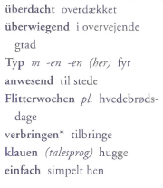  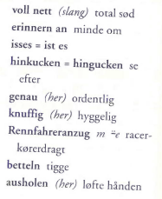  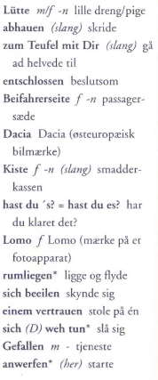
Überschrift:
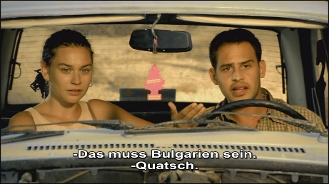
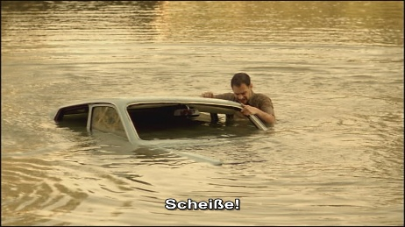
Dichter, grüner Wald. Auf dem schmalen Weg schleicht sich der Dacia entlang. Juli und Daniel fahren gespannt und schweigend weiter, bis sie an einen Fluss kommen. Der Fluss ist 20 bis 30 Meter breit. Die Straße endet mit einer Ruine von einer ausgebombten Brücke, die hier mal die beiden Länder miteinander verbunden hat. Die Ruine sieht aus wie eine Sprungschanze und das andere Ufer ist 20  bis 30 Meter entfernt. Daniel hält den Dacia.  DANIEL: Kuck mal.  JULI: Mhm. Sieht tot aus.  DANIEL: Ja, ja, aber das meine ich jetzt nicht.  JULI: Was meinst du denn?  DANIEL: Das da müsste Bulgarien sein.  JULI: Quatsch!  DANIEL: Wieso Quatsch?  JULI: Der Grenzfluss hier müsste die Donau sein. Diese Pfütze  hier ist nicht die Donau.  DANIEL: Also Tschuldigung, meiner Meinung nach war der Grenzfluss nicht die Donau.  JULI: Doch, es war die Donau.  DANIEL: Bist du sicher?  JULI: Nein.  DANIEL: Siehst du. Also könnte das hier doch durchaus der Grenzfluss sein?  JULI: O.k., nehmen wir an, das hier ist der Grenzfluss ... und?  DANIEL: Ich setz' einfach mit dem Auto rüber.  JULI: Wie meinst du das jetzt?!  DANIEL: Na klar, ich, ich nehm' einfach von da hinten Schwung, den Weg runter auf die Rampe zu, und zack ... über den Fluss.  JULI: Du hast doch nicht mehr alle Tassen im Schrank?!  DANIEL: Juli, wir brauchen das Auto.  JULI: Wir schaffen das auch ohne Auto.  DANIEL: Hey, es ist Mittwochabend, wir sind noch nicht mal in Bulgarien. Am Freitag um Punkt zwölf muss ich in Istanbul sein, und ohne Karre schaff ich das nicht.  JULI: Du schaffst es aber auch nicht, wenn du bei der Sache draufgehst. Hast du dir das mal von dem Standpunkt aus überlegt?  Vernünftige Lehrer machen das nicht! | 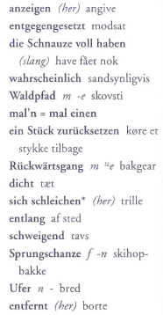  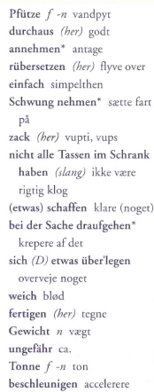
Überschrift:
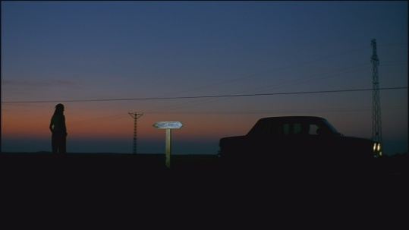 | Verändert sich hier etwas?
Morgendämmerung.  Juli steht einsam an der Straße, vor ihr ein Schild, auf dem zwei Richtungspfeile angegeben sind. Eins nach Westen, auf dem „Hamburg" steht, auf dem anderen Richtung Osten steht ,,Istanbul''.  Sie schaut mit großen, traurigen Augen auf das Schild.  JULI: Der Erste, der anhält, soll entscheiden, wie' s weitergeht.  Und dann kommt ein Auto aus Osten, Richtung Westen, also Richtung  Hamburg! Ein rotes bulgarisches Modell. Es hält an und wartet  auf Juli; das Rücklicht leuchtet. Juli steht da, kann sich nicht entscheiden. Sie weiß echt nicht, was sie machen soll. Also bleibt sie einfach  stehen. Sie zittert. Und dann fahrt der Wagen einfach weiter.  JULI: Der zählte nicht. | 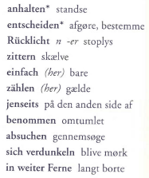
Überschrift:
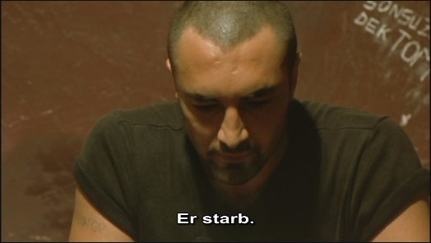
Später.  Isa und Daniel rauchen Zigaretten und sitzen auf dem Boden.  ISA: Die Leiche im Kofferraum ist mein Onkel Ahmed.  DANIEL: Was?  ISA: Er kam zu uns zu Besuch. Aus Istanbul. Onkel Ahmed ist der älteste Bruder meines Daddys, und mein Daddy hat ihn immer wieder nach Deutschland eingeladen. Vor fünf Monaten hat er es dann wahr gemacht: Er hat sich ein Besuchervisum für drei Monate geschnappt und ist dann angerauscht. In Berlin fand er' s dann total geil. Super viele Türken bei uns im Block ... Schwupp-die-Wupp war er in der Szene und hat sich richtig wohl gefühlt. Und wir, das heißt, meine Familie und ich, wir haben uns auch ziemlich wohl gefühlt. Meine Neffen ... ich hab' zwei  kleine Neffen, weißt du, die Kinder meiner Schwester ... die sind nicht einmal in den Kindergarten gegangen, weil, wenn morgens niemand da war, Onkel Ahmed auf die Kinder aufgepasst hat. Und kochen konnte der, Daniel ... uh, besser als meine Mutter! Die drei Monate gingen ... und Onkel Ahmed blieb .... Und dann passierte das, was passieren musste. Er starb. Ohne Vorprogramm, mir nichts, dir nichts: An Herzversagen. Tot. ... So was Blödes. Unsere ganze Familie ist dann zusammengekommen und hat eine Krisensitzung abgehalten. Den amtlichen Weg konnten wir ja nicht gehen, weil meine Eltern ja eine illegale Leiche im Keller hatten, verstehst du?! Daraufhin haben wir beschlossen, dass sein Leichnam in die Türkei geschmuggelt werden muss. | 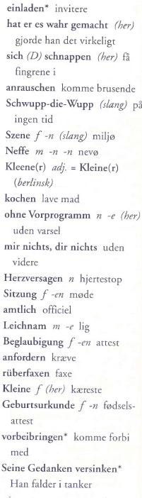
Überschrift:
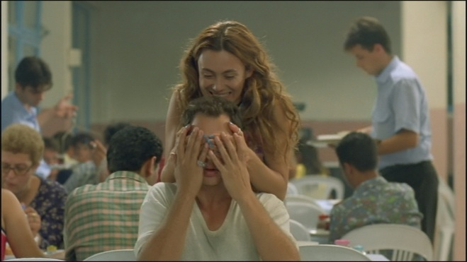
Ein großer Saal, mit weißen Plastiktischen und Stühlen. Kellner mit weißen Oberteilen huschen mit Teetabletts durch das Restaurant. Kackweiße Neonlichter, die immer viel zu hell sind, strahlen  durch den Saal. Reisende Türken sitzen meistens in Gruppen, mit Kindern an den  Tischen und speisen. An einem Tisch sitzt Daniel und raucht. Plötzlich verdecken ihm zwei Hände die Augen. Daniel ist zunächst  total überrascht, doch dann lächelt er.  DANIEL: Juli!  Die Hände gehen weg von den Augen, Daniel dreht sich um. Es ist Melek! Daniel traut seinen Augen nicht. Sie küsst ihn herzlich. Sie setzt sich zu ihm.  MELEK: Ey, was machst du denn hier?! Wieso bist du hier? Was machst du denn hier?  DANIEL: Melek!  MELEK: Das gibt's doch gar nicht!  DANIEL: Ich bin auf m Weg nach Istanbul.  MELEK: Und was machst du denn in Istanbul?  DANIEL: Das ist ' ne ziemlich lange Geschichte.  MELEK: O.k., dann erzähl sie, aber ganz kurz.  DANIEL: ich ... ich hab ' ein Mädchen kennen gelernt, ... hab ' mich in sie verliebt ... und fahr' jetzt nach Istanbul, um sie dort  zu treffen.  MELEK: Wo in Istanbul willst du sie denn treffen?  DANIEL: Unter der Brücke.  Wieder ein langer, ernster Blick von Melek.  MELEK: Bist du sicher, dass sie da auch sein wird?  Daniel zögert und schaut ihr tief und aufrichtig in die Augen.  DANIEL: Ich hoff's.  TÜRKISCHE BUSBAHNHOF-DURCHSAGE: [...]  (Der Bus nach Edirne steht zur Abfahrt  bereit. Bitte nehmen Sie Ihre Plätze ein.)  MELEK: Ich muss jetzt los.  DANIEL: Fährst du nicht nach Istanbul?  MELEK: Nein, ich muss dringend an die Grenze. Ich muss da was erledigen ...  DANIEL: Was denn?  MELEK: Das ist auch 'ne lange Geschichte.  Daniel schaut sie lange und verblüfft an. | 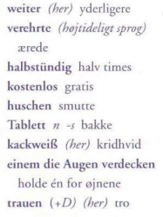  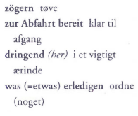
Überschrift:
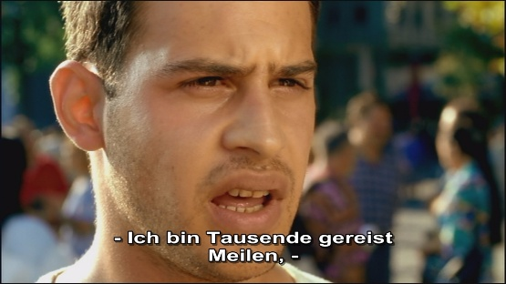
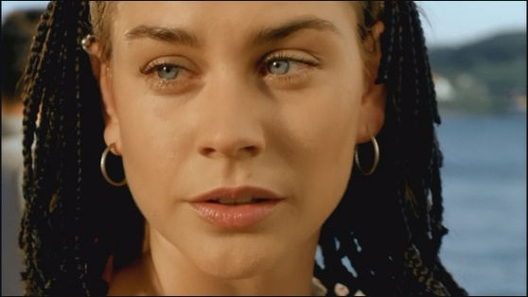
Daniel steht auf dem Platz an der Promenade, direkt unter der gewaltigen Brücke. Vor ihm befindet sich eine alte Moschee. Zahllose Passanten in jeder Altersstufe, lauter verschiedene Typen, hängen da ab, als wäre dieser Platz der Meeting Point der gesamten Reise. Und vor ihm die Meerenge, der Bosporus! Ein überwältigender Anblick. Daniel schaut immer wieder suchend, verzweifelt um sich, bis sein Blick an irgend etwas hängen bleibt: Daniel traut seinen Augen nicht. Da sieht er eine Frau mit Dread Locks. Was ist das denn?! Er geht auf sie zu. Immer wieder kommen Passanten vorbei und verdecken ihm die Sicht auf sie, und er geht weiter […] Er kann seinen Augen nicht trauen.  DANIEL: Na?  Sie lächelt. Und sie ist aufgeregt. Und natürlich auch ein bisschen distanziert.  JULI: Du hast es geschafft.  […]  JULI: Wo ist denn deine Verabredung?  DANIEL: Meine Herzallerliebste! Ich bin tausende von Meilen gegangen, ich habe Flüsse überquert, Berge versetzt, ich habe gelitten und ich hab ' Qualen über mich ergehen lassen. Ich bin der Versuchung widerstanden, und ich bin der Sonne gefolgt, um dir gegenüberstehen zu können und dir zu sagen: Ich liebe dich. | 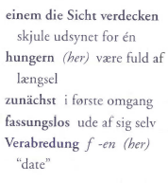  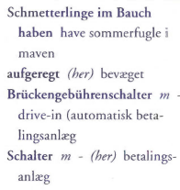
Überschrift:
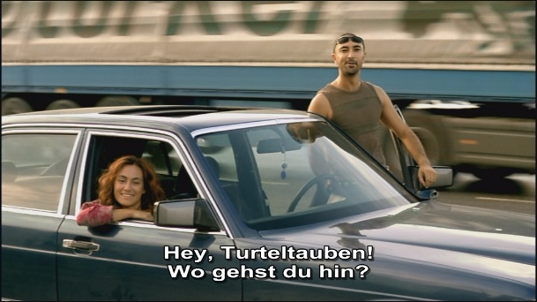  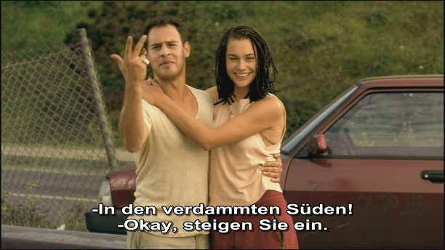 | Wie fasst Daniel jetzt das Schicksal auf?
DANIEL: Also, wir machen das alte Spiel:  Der Erste, der anhält, soll entscheiden, wo wir hinfahren, o.k.?  [...]  Ein schwarzer Mercedes ist an ihnen, während sie gesprochen haben,  vorbeigefahren. Er kommt rückwärts zurück und bremst auf dem kleinen Parkplatz, an dem die beiden stehen. Und sieh mal an, wer das ist: lsa und Melek.  Melek schaut aus dem offenen Fenster. lsa steigt aus. Juli und Melek schauen sich neugierig an.  ISA: Hey, ihr beiden Turteltäubchen! Wohin?  Daniel grinst breit.  DANIEL: In den Scheiß-Süden, Mann!  ISA: Ist meine Richtung, steigt ein!  Die beiden gehen auf das Auto zu. Daniel lacht und öffnet die Tür  für Juli, die schnell ihre Sachen packt und einsteigt. Als Juli in das  Auto steigt, sieht Daniel zum ersten Mal die Sonne, die auf dem  Rücken von Juli tätowiert ist. Er erstarrt eine Sekunde.  JULI: Worauf wartest du? |   